МИНОБРНАУКИ РОССИИ
Санкт-Петербургский государственный
электротехнический университет
«ЛЭТИ» им. В.И. Ульянова (Ленина)
Кафедра МО ЭВМ

ОТЧЕТ
по лабораторной работе №2
по дисциплине «Системы параллельной обработки данных»
Тема: ИСПОЛЬЗОВАНИЕ АРГУМЕНТОВ-ДЖОКЕРОВ

Студентка гр. 5303 |  | Допира В.Е.
Преподаватель |  | Татаринов Ю.С.

Санкт-Петербург
2019
Формулировка задания
Вариант 4. Раздача и сборка массива. Процесс 0 генерирует целочисленный массив и раздает его по частям в остальные процессы; порядок раздачи определяется случайным образом, размер каждого следующего передаваемого фрагмента в 2 раза меньше предыдущего. Процессы-получатели выполняют обработку массива и возвращают результат в процесс 0. Процесс 0 должен собрать массив результатов обработки с сохранением последовательности элементов.

Описание алгоритма с использованием аппарата Сетей Петри
P₀ - начальное состояние. Нулевой процесс разделяет массив на части и передает их из P₀ остальным процессам, тем самым осуществляются переходы t₁, t₂, t₃ к состояниям P₁, P₂, P₃ соответственно. Количество переходов соответствует количеству заданных процессов минус 1. Здесь показано на трех. Далее процессы-получатели делают обработку массива: вытаскивают первый элемент из той части массива, которая им пришла. Результат возвращается процессу 0, срабатывают переход t₄ к состоянию P₄. Нулевой процесс собирает массив из результатов обработки, выводит результат. Программа завершает выполнение.
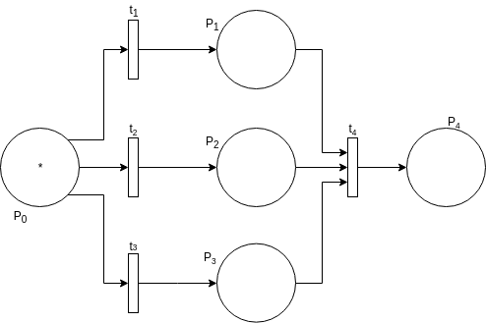
Рисунок 1 — Сеть Петри

Результаты работы программы на 1,2 …. N процессорах
$ mpirun -np 2 2.x
P0 sent 9 elements to P1.
Result:
3

$ mpirun -np 3 2.x
P0 sent 6 elements to P1.
P0 sent 3 elements to P2.
Result:
3
5

$ mpirun -np 4 2.x
P0 sent 6 elements to P1.
P0 sent 3 elements to P2.
P0 sent 1 elements to P3.
Result:
3
5
7

Вывод
В ходе выполнения лабораторной работы была написана программа с использованием MPI, моделирующая раздачу и сборку массива. В программе был использован джокер.

Листинг программы
#include <stdio.h>
#include <stdlib.h>
#include <mpi.h>

int handling(int *array, int count)
{
return array[0];
}

int main(int argc, char *argv[]) {
int size;
int rank;
const int VERY_LARGE_INT = 999999;
int tag = 1;

int N = 10;
int A[N];
for(int i = 0; i < N; i++){
A[i] = rand() % 10;
}

MPI_Init(&argc, &argv);
MPI_Comm_size(MPI_COMM_WORLD, &size);
MPI_Comm_rank(MPI_COMM_WORLD, &rank);

int m = 0, k = N - 1;
int n;

int *array = (int *)malloc(N * sizeof(int));
int after_handling = 0;
int result[size];

if (rank == 0) {
if (size == 2) {
for(int dest = 1; dest < size; ++dest)
{
MPI_Send(&A[(dest-1)*k], k, MPI_INT, dest, tag, MPI_COMM_WORLD);
printf("P0 sent %d elements to P%d.\n", k, dest);
}
}
else
for(int dest = 1; dest < size; ++dest)
{
n = m + (k-1)/2;
k = N - n;
m = n + 1;
MPI_Send(&A[(dest-1)*k], k, MPI_INT, dest, tag, MPI_COMM_WORLD);
printf("P0 sent %d elements to P%d.\n", k, dest);
}
}

/* Every other rank is receiving one message: from 0 into array */
else {
MPI_Recv(array, k, MPI_INT, MPI_ANY_SOURCE, tag, MPI_COMM_WORLD, MPI_STATUS_IGNORE);
after_handling = handling(array, m);
// printf("Smth from P%d is %d.\n", rank, after_handling);
MPI_Send(&after_handling, 1, MPI_INT, 0, tag, MPI_COMM_WORLD);
}

MPI_Status Status;
if(rank == 0)
{
int tmp;
for(int i = 1; i < size; i++){
MPI_Recv(&tmp, 1, MPI_INT, MPI_ANY_SOURCE, tag, MPI_COMM_WORLD, &Status);
int index = Status.MPI_SOURCE;
result[index] = tmp;
}
printf("Result:\n");
for(int i = 1; i < size; i++){
printf("%d\n", result[i]);
}
}

MPI_Finalize();
return 0;
}

